Тема: "Внутрисуставные переломы на примере перелома лодыжек".
1. Левый голеностопный сустав в боковой и прямой проекции.  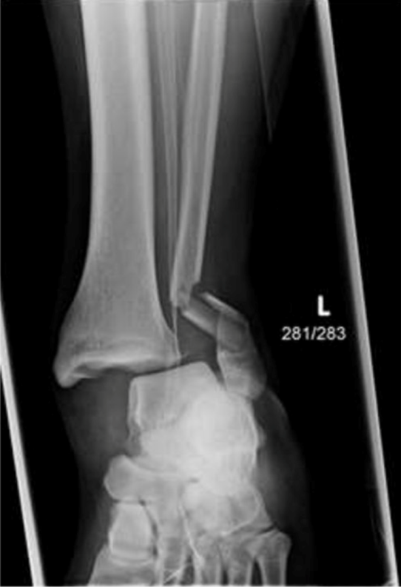  2.Правый голеностопный сустав в прямой и боковой проекциях  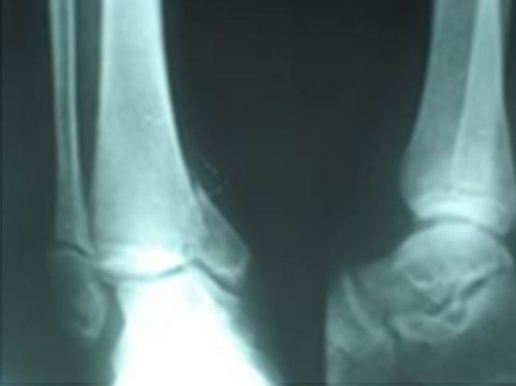  3. Правый голеностопный сустав в прямой и боковой проекциях  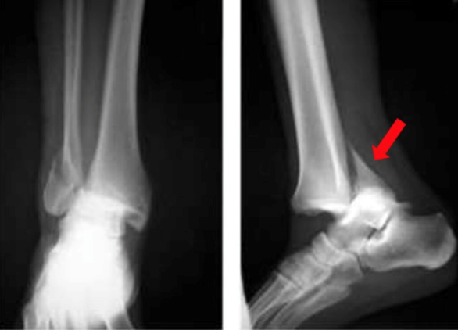  4. Правый голеностопный сустав в прямой и боковой проекциях  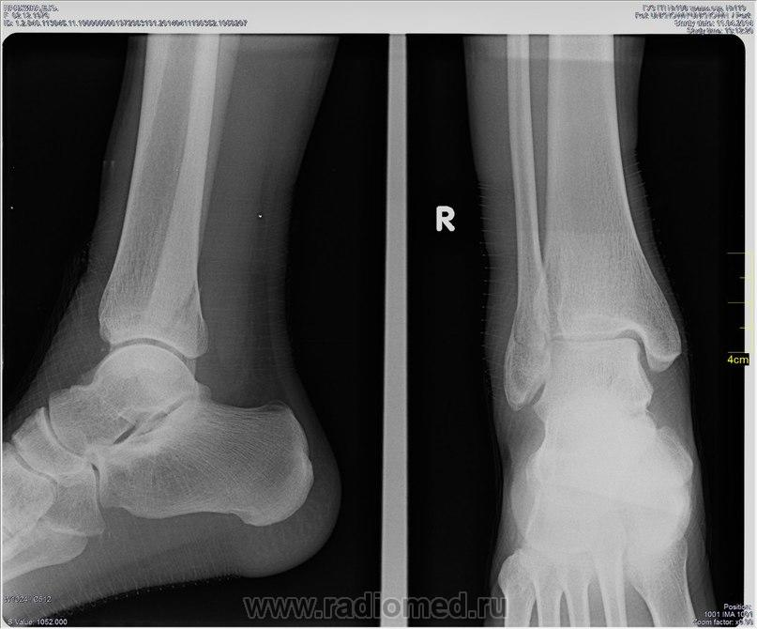  6.  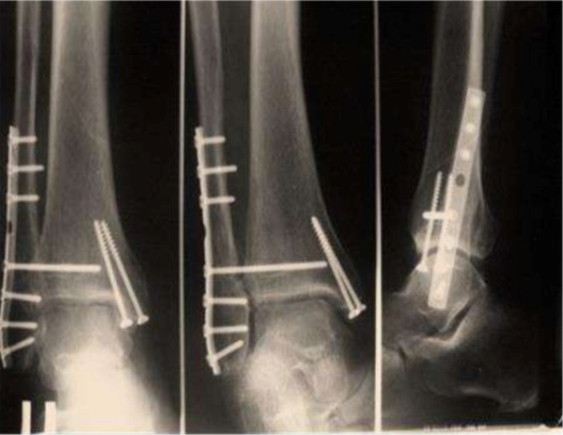 | Завершенный перелом Дюпюитрена: отрывной перелом медиальной лодыжки; оскольчатый перелом нижней трети малоберцовой кости; разрыв межберцового синдесмоза; подвывих стопы кнаружи  Завершенный перелом Мальгеня: отрывной перелом наружной лодыжки; косой перелом внутренней лодыжки; подвывих стопы кнутри)  Перелом Потта: отрывной перелом наружной лодыжки, косой перелом внутренней лодыжки, разрыв межберцового синдесмоза, перелом заднего края большеберцовой кости с подвывихом стопы кзади  Изолированный косой перелом латеральной лодыжки без смещения.  Комбинированный остеосинтез по АО: накостный остеосинтез нижней трети малоберцовой кости пластиной. Чрескостный остеосинтез внутренней лодыжки 2-мя кортикальными винтами. Чрескостный остеосинтез кортикальным винтом межберцового синдесмоза

